Ausländische Arbeitnehmer, Aussiedler, Asylbewerber

5b.) Stellen sie sich vor, Sie sind Athena Mitropoulos. Schreiben Sie 150-200 Wörter über Ihre Lebensgeschichte und über Ihre Hoffnungen für die Zukunft Ihrer Familie

Hallo! Mein Name is Athena Mitropoulos, ich bin
griechische Asylbewerberin und Ich war 21 Jahre alt, als ich erstmalig in die Bundesrepublik kam. Ich wurde aus der Griechenland angeworben, wo die Zahl der Arbeitslosen nahm wirklich zu wegen der schwächelten Wirtschaft, weil mein Verlobter, der Christos heißt, schon in Düsseldorf lebte.

Als ich in Deutschland angekommen bin, gewöhnte ich mich schnell an die Umgebung und ich fand schnell Arbeit in der Küche in einem Abholrestaurant aber die Arbeitsbedingungen dort waren einfach grauenhaft! Ich arbeitete mich allabendlich zu Tode aber ich wurde noch für weniger als den Mindestlohn bezahlt und deshalb habe ich nicht damals die Möglichkeit, mein Leben zu verbessern. Es schien als ob das Leben in Deutschland nicht so wunderbar sei, wie man mir erzählt hatte.

Für Christos und ich war es wichtig, dass unsere zwei jungeren Kinder, Eleni und Elissa, eine gute Erziehung und einen guten Lebensstandard bekamen deshalb bin ich bald Prostituierte geworden um ein festes Einkommen zu bekommen. Die meisten von meinen Klienten sind reich, deutsche Geschäftsleute also verdiene ich angemessenes Geld, obwohl meine Arbeit zugegeben nicht so erfreulich ist.

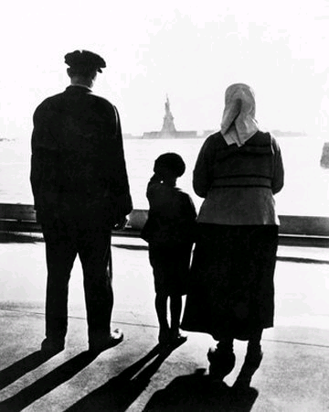
In der Zukunft möchte ich gern meine Großfamilie nachholen, weil meine Mutter schon gesagt hat, dass sie gern ein paar Monaten bei ihrer Familie in Deutschland bleiben möchte. Ich bezweifle, ob meine Mutter meine Beruf bereitwillig annehmen wird und ich stelle mich vor, dass sie sagen wird, dass ich ein Mangel an Würde und Selbstachtung habe und Ich gebe ja zu, dass sie Recht hätte, aber meine Kinder werden mindestens eine bessere Zukunft haben.

